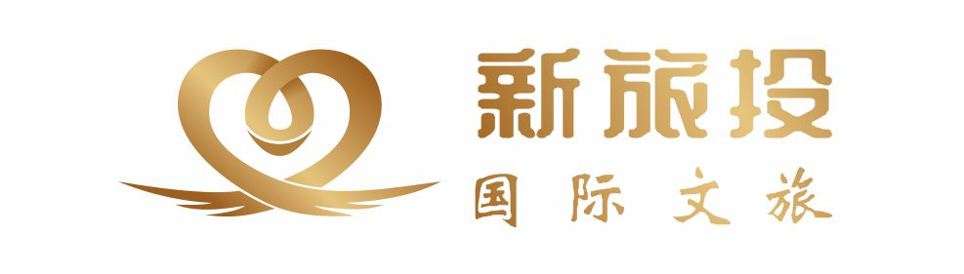

**南昆山居温泉度假酒店、叹酒店自助早午晚美食真纯玩 2 日行程单**

|  |  |  |  |  |  |
| --- | --- | --- | --- | --- | --- |
| **产品编号** | 03117247746509U | **出发地** | 全国联运 | **目的地** |  |
| **行程天数** | 2 | **去程交通** | 无 | **返程交通** | 无 |
| **参考航班** | 无 | | | | |
| **产品亮点** | 无 | | | | |
| **产品介绍** | 行 程 特 色 ： ★ 五 星 入 住 ： 【 南 昆 山 居 温 泉 度 假 酒 店 】 客 房 带 私 家 泡 池 /畅 游 无 边 际 泳 池 ★ 优 质 温 泉 ： 富 含 偏 硅 酸 、 氟 、 硫 磺 、 锌 、 铜 、 钙 、 镁 等 对 人 体 健 康 有 益 元 素 ★ 食 在 酒 店 ： 食 足 3 大 自 助 餐 （ 早 午 晚 ） ， 精 致 可 口 的 美 食 ， 为 您 带 来 饕 餮 盛 宴 【 惠 州 龙 门 南 昆 山 居 温 泉 度 假 村 】 位 于 国 家 AAAA 级 旅 游 景 区 南 昆 山 内 ， 被 誉 为 “ 北 回 归 线 上 的 绿 洲 ” 、 “ 珠 三 角 后 花 园 ” 这 里 四 面 青 山 环 绕 ， 空 气 清 新 怡 人 ； 空 气 环 境 真 心 好 ， 完 全 洗 肺 好 去 处 ！ 度 假 村 集 温 泉 旅 游 、 自 然 田 园 风 光 、 生 态 休 闲 、 养 生 运 动 为 主 题 ， 以 本 土 客 家 文 化 和 自 然 资 源 为 特 色 ， 人 与 自 然 和 谐 共 处 为 理 念 ， 精 心 打 造 以 东 南 亚 建 筑 特 色 风 格 的 星 级 酒 店 、 臻 品 温 泉 别 墅 为 一 体 的 休 闲 度 假 胜 地 ； 酒 店 主 要 以 巴 厘 岛 风 格 为 设 计 元 素 ， 每 间 客 房 配 有 独 立 温 泉 泡 池 ，以 及 私 家 无 边 际 泳 池 集 会 议 、娱 乐 、养 生 、私 密 为 一 体 的 温 泉 度 假 酒 店 ； 这 里 的 每 间 房 均 带 私 家 泡 池 | | | | |

**行程安排**

|  |
| --- |
| **行程详情** |
| 第一天：东莞--荔湖公园--午餐--南昆山居--晚餐--自由浸泡温泉 08：00 早上于指定地点集合，乘车前往增城。 09：30 游览【荔湖公园】原名挂绿湖，在增城区府旁边，是与增江河相连通的水利功能配套工程 设施，是一个生态湿地公园，同时又是当地最大市民休闲公园。这里总占地面积约 400 公顷，拥有 独特的山水景观资源，北面拥有山林赏树影，南边是滨湖观花海的景观布局，远处是山，近处是湖， 有山有水，湖光山色，集小鸟天堂、垂钓乐园、田园风光、湿地功能一体的公园。现在在公园内形 成了“荔湖八景”，分别是：文韵长堤、荔湖湾畔、柳岸闻莺、野趣溪谷、浪漫花海、镜水长廊、 山林绿道、荔影叠翠…… 12：00 安排午餐【增城农家特色餐】 13：30 前往入住【南昆山居温泉度假村】约 600 ㎡室外泳池带连体温泉泡池，户外无边际泳池， 畅游东南亚在亚热带风情园林中.20 个大小各异不同功能的温泉水疗池，其中太极养生以及八卦池 别具特色；稀有的含氡氟微量元素的弱碱性苏打温泉；18：00 酒店享用自助晚餐。 19: 00 后自由活动或自由浸泡温泉。 第二天：酒店---午餐---东莞 08：00 享受没有 morning call 的早晨，酒店自助早餐后自由活动 12:00 退房后前往酒店西餐厅享用午餐【酒店内享用自助午餐】 14：00 结束愉快的旅程，返回东莞温馨的家。图片来源于网络，侵删。 |

**费用说明**

|  |  |  |  |
| --- | --- | --- | --- |
| **费用包含** | 交通：全程豪华旅游汽车服务（车型根据人数而定，保证每人一正座，小童占车位）；住宿：全程星级酒店豪华双床房（成人每人一床位）；餐饮：全程 3 正 1 早，第一天早餐赠送菠萝包，酒店内含自助早午晚其他：赠送旅游责任保险（最高赔额 20 万）、旅游意外保险 (最高赔额 20 万)，水，购物袋。备注：受各种因素影响，我公司可能对行程顺序作出调整，但保证不减少原有景点。 | | |

**其他说明**

|  |  |
| --- | --- |
| **温馨提示** | 出团时请带有效身份证原件、泳衣 |